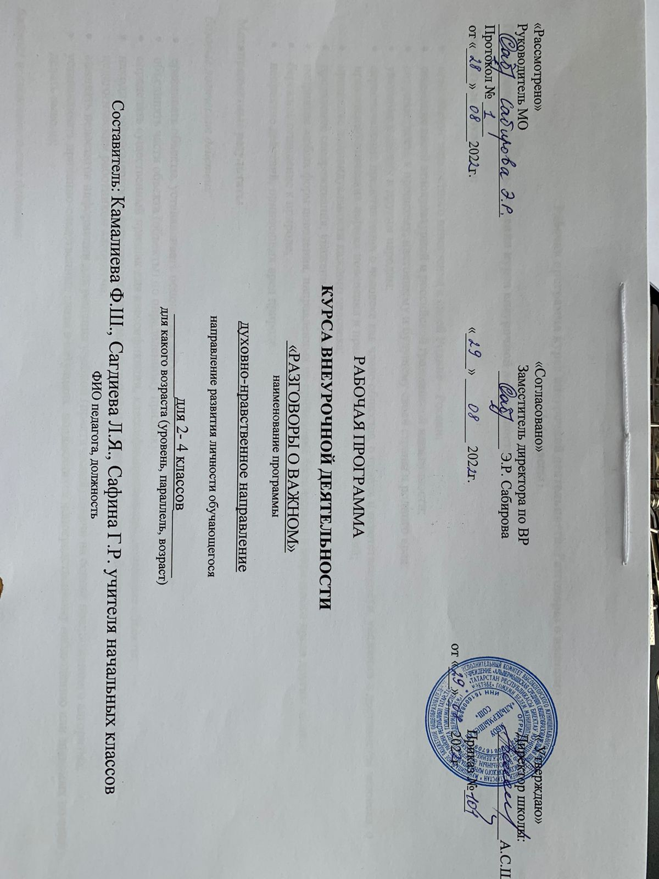

РАБОЧАЯ ПРОГРАММА
КУРСА ВНЕУРОЧНОЙ ДЕЯТЕЛЬНОСТИ
«РАЗГОВОРЫ О ВАЖНОМ»
«Рассмотрено»  Руководитель МО  ____________________________  Протокол № _____  от «_____» _______202 г. | «Согласовано»  Заместитель директора по ВР  ___________ Э.Р. Сабирова  «_____» _________ 202 г. | « Утверждаю»  Директор школы:  _______________А.С.Шакиров  Приказ №___  от «___» ____ 202 г.
наименование программы

духовно-нравственное направление
направление развития личности обучающегося

__________для 2- 4 классов________
для какого возраста (уровень, параллель, возраст)

Составитель: Камалиева Ф.Ш., Сагдиева Л.Я., Сафина Г.Р. учителя начальных классов
ФИО педагога, должность

Рабочая программа курса внеурочной деятельности«Разговоры о важном»
(1-4 классы)

Планируемые результаты освоения курса внеурочной деятельности
Личностные результаты:
- становление ценностного отношения к своей Родине – России;
- осознание своей этнокультурной и российской гражданской идентичности;
- сопричастность к прошлому, настоящему и будущему своей страны и родного края;
- уважение к своему и другим народам;
- первоначальные представления о человеке как члене общества, о правах и ответственности, уважении и достоинстве человека, о нравственно-этических нормах поведения и правилах межличностных отношений;
- признание индивидуальности каждого человека;
- проявление сопереживания, уважения и доброжелательности;
- неприятие любых форм поведения, направленных на причинение физического и морального вреда другим людям;
- бережное отношение к природе;
- неприятие действий, приносящих вред природе.
Метапредметные результаты
базовые логические действия:
- сравнивать объекты, устанавливать основания для сравнения, устанавливать аналогии;
- объединять части объекта (объекты) по определенному признаку;
- определять существенный признак для классификации, классифицировать предложенные объекты;
- находить закономерности и противоречия в рассматриваемых фактах, данных и наблюдениях на основе предложенного педагогическим работником алгоритма;
- выявлять недостаток информации для решения учебной (практической) задачи на основе предложенного алгоритма;
- устанавливать причинно-следственные связи в ситуациях, поддающихся непосредственному наблюдению или знакомых по опыту, делать выводы;
базовые исследовательские действия:
- определять разрыв между реальным и желательным состоянием объекта (ситуации) на основе предложенных педагогическим работником вопросов;
- с помощью педагогического работника формулировать цель, планировать изменения объекта, ситуации;
- сравнивать несколько вариантов решения задачи, выбирать наиболее подходящий (на основе предложенных критериев);
- проводить по предложенному плану опыт, несложное исследование по установлению особенностей объекта изучения и связей между объектами (часть – целое, причина – следствие);
- формулировать выводы и подкреплять их доказательствами на основе результатов проведенного наблюдения (опыта, измерения, классификации, сравнения, исследования);
- прогнозировать возможное развитие процессов, событий и их последствия в аналогичных или сходных ситуациях;
работа с информацией:
- выбирать источник получения информации;
- согласно заданному алгоритму находить в предложенном источнике информацию, представленную в явном виде;
- распознавать достоверную и недостоверную информацию самостоятельно или на основании предложенного педагогическим работником способа ее проверки;
- соблюдать с помощью взрослых (педагогических работников, - родителей (законных представителей) несовершеннолетних обучающихся) правила информационной безопасности при поиске информации в интернете;
- анализировать и создавать текстовую, видео-, графическую, звуковую информацию в соответствии с учебной задачей;
- самостоятельно создавать схемы, таблицы для представления информации.
Овладение универсальными учебными коммуникативными действиями:
общение:
- воспринимать и формулировать суждения, выражать эмоции в соответствии с целями и условиями общения в знакомой среде;
- проявлять уважительное отношение к собеседнику, соблюдать правила ведения диалога и дискуссии;
- признавать возможность существования разных точек зрения;
- корректно и аргументировано высказывать свое мнение;
- строить речевое высказывание в соответствии с поставленной задачей;
- создавать устные и письменные тексты (описание, рассуждение, повествование);
- готовить небольшие публичные выступления;
- подбирать иллюстративный материал (рисунки, фото, плакаты) к тексту выступления;
совместная деятельность:
- формулировать краткосрочные и долгосрочные цели (индивидуальные с учетом участия в коллективных задачах) в стандартной (типовой) ситуации на основе предложенного формата планирования, распределения промежуточных шагов и сроков;
- принимать цель совместной деятельности, коллективно строить действия по ее достижению: распределять роли, договариваться, обсуждать процесс и результат совместной работы;
- проявлять готовность руководить, выполнять поручения, подчиняться;
- ответственно выполнять свою часть работы;
- оценивать свой вклад в общий результат;
- выполнять совместные проектные задания с опорой на предложенные образцы.
Овладение универсальными учебными регулятивными действиями:
самоорганизация:
- планировать действия по решению учебной задачи для получения результата;
- выстраивать последовательность выбранных действий;
самоконтроль:
- устанавливать причины успеха/неудач учебной деятельности;
- корректировать свои учебные действия для преодоления ошибок.
Предметные результаты
Сформировано представление:
- о политическом устройстве Российского государства, его институтах, их роли в жизни общества, о его важнейших законах; о базовых национальных российских ценностях;
- символах государства — Флаге, Гербе России, о флаге и гербе субъекта Российской Федерации, в котором находится образовательное учреждение;
- институтах гражданского общества, о возможностях участия граждан в общественном управлении; правах и обязанностях гражданина России;
- народах России, об их общей исторической судьбе, о единстве народов нашей страны; национальных героях и важнейших событиях истории России и ее народов;
- религиозной картине мира, роли традиционных религий в развитии Российского государства, в истории и культуре нашей страны;
- возможном негативном влиянии на морально-психологическое состояние человека компьютерных игр, кино, телевизионных передач, рекламы;
- нравственных основах учебы, ведущей роли образования, труда и значении творчества в жизни человека и общества;
- роли знаний, науки, современного производства в жизни человека и общества;
- единстве и взаимовлиянии различных видов здоровья человека: физического, нравственного (душевного), социально-психологического (здоровья семьи и школьного коллектива);
- влиянии нравственности человека на состояние его здоровья и здоровья окружающих его людей; душевной и физической красоте человека;
- важности физической культуры и спорта для здоровья человека, его образования, труда и творчества;
- активной роли человека в природе.
Сформировано ценностное отношение:
- к русскому языку как государственному, языку межнационального общения; своему национальному языку и культуре;
- семье и семейным традициям;
- учебе, труду и творчеству;
- своему здоровью, здоровью родителей (законных представителей), членов своей семьи, педагогов, сверстников;
- природе и всем формам жизни.
Сформирован интерес:
- к чтению, произведениям искусства, театру, музыке, выставкам и т. п.;
- общественным явлениям, понимать активную роль человека в обществе;
- государственным праздникам и важнейшим событиям в жизни России, в жизни родного города;
- природе, природным явлениям и формам жизни;
- художественному творчеству.
Сформированы умения:
- устанавливать дружеские взаимоотношения в коллективе, основанные на взаимопомощи и взаимной поддержке;
- проявлять бережное, гуманное отношение ко всему живому;
- соблюдать общепринятые нормы поведения в обществе;
- распознавать асоциальные поступки, уметь противостоять им; проявлять отрицательное отношение к аморальным поступкам, грубости, оскорбительным словам и действиям.

Содержание программы «Разговор о важном»

№ | Содержание | Форма организации | Вид деятельности
1 | День знаний | Викторина | Познавательная
2 | Наша страна – Россия | Работа с интерактивной картой | Туристско-краеведческая
3 | 165 лет со дня рождения К.Э. Циолковского | Работа с интерактивными карточками | Познавательная
4 | День музыки | Музыкальный конкурс талантов | Досугово-развлекательная
5 | День пожилого человека | Семейные истории | Проблемно-ценностное общение
6 | День учителя | Групповая работа | Проблемно-ценностное общение
7 | День отца | Творческая мастерская | Проблемно-ценностное общение
8 | Международный день школьных библиотек | Строим семейное древо | Познавательная
9 | День народного единства | Работа с интерактивной картой | Проблемно-ценностное общение
10 | Мы разные, мы вместе | Викторина | Досугово-развлекательная
11 | День матери | Творческая мастерская | Трудовая
12 | Символы России | Работа с интерактивными карточками | Проблемно-ценностное общение
13 | Волонтеры | Групповое обсуждение | Трудовая
14 | День Героев Отечества | Работа с Галереей героев | Познавательная
15 | День Конституции | Эвристическая беседа | Познавательная
16 | Тема Нового года. Семейные праздники и мечты | Конкурс стихов | Художественное творчество
17 | Рождество | Пишем письмо Дедушке Морозу | Художественное творчество
18 | День снятия блокады Ленинграда | Работа с книжным текстом | Проблемно-ценностное общение
19 | 160 лет со дня рождения К.С. Станиславского | Виртуальная экскурсия | Проблемно-ценностное общение
20 | День Российской науки | Викторина | Познавательная
21 | Россия и мир | Викторина | Познавательная
22 | День защитника Отечества | Обсуждение фильма о войне | Проблемно-ценностное общение
23 | Международный женский день | Творческая работа: рисунок | Художественное творчество
24 | 110 лет со дня рождения советского писателя и поэта, автора слов гимнов РФ и СССР С.В. Михалкова | Работа с книжным текстом | Познавательная
25 | День воссоединения Крыма с Россией | Виртуальная экскурсия | Познавательная
26 | Всемирный день театра | Чтение по ролям | Игровая
27 | День космонавтики. Мы – первые | Обсуждение фильма «Гагарин. Первый в космосе» | Познавательная
28 | Память о геноциде советского народа нацистами и их пособниками | Конкурс стихов | Художественное творчество
29 | День Земли | Виртуальная экскурсия | Познавательная
30 | День Труда | Беседа с ветеранами труда | Трудовая
31 | День Победы. Бессмертный полк | Встреча с ветеранами | Проблемно-ценностное общение
32-33 | День детских общественных организаций | Работа с видеоматериалами | Проблемно-ценностное общение
34 | Россия – страна возможностей | Творческий конкурс | Досугово-развлекательная

Тематическое планирование
(1-2 классы)
№ | Тема занятия |  | Часы | ЦОР/ЭОР | Дата по плану | Дата по факту
Сентябрь
1 | День знаний. Зачем человеку знания? |  | 1 | school-collection.edu.ru/collection/  edsoo.ru/Metodicheskie_videouroki.htm  apkpro.ru/razgovory-o-vazhnom/
2 | Что мы Родиной зовем? |  | 1
3 | Мечтаю летать |  | 1
4 | Я хочу увидеть музыку |  | 1
Октябрь
5 | О наших бабушках и дедушках |  | 1 | school-collection.edu.ru/collection/  edsoo.ru/Metodicheskie_videouroki.htm  apkpro.ru/razgovory-o-vazhnom/
6 | Мой первый учитель |  | 1
7 | День отца |  | 1
8 | Я и моя семья |  | 1
Ноябрь
9 | День народного единства |  | 1 | school-collection.edu.ru/collection/  edsoo.ru/Metodicheskie_videouroki.htm  apkpro.ru/razgovory-o-vazhnom/
10 | Память времен |  | 1
11 | День матери |  | 1
12 | Что такое герб? |  | 1
Декабрь
13 | Доброта – дорога к миру |  | 1 | school-collection.edu.ru/collection/  edsoo.ru/Metodicheskie_videouroki.htm  apkpro.ru/razgovory-o-vazhnom/
14 | Герои Отечества разных исторических эпох |  | 1
15 | День Конституции |  | 1
16 | Умеем ли мы мечтать? |  | 1
Январь
17 | Светлый праздник Рождества |  | 1 | school-collection.edu.ru/collection/  edsoo.ru/Metodicheskie_videouroki.htm  apkpro.ru/razgovory-o-vazhnom/
18 | Ленинград в дни блокады |  | 1
19 | Кто такие скоморохи? |  | 1
Февраль
20 | Российские Кулибины |  | 1 | school-collection.edu.ru/collection/  edsoo.ru/Metodicheskie_videouroki.htm  apkpro.ru/razgovory-o-vazhnom/
21 | Россия и мир |  | 1
22 | Есть такая профессия – Родину защищать |  | 1
Март
23 | Поговорим о наших мамах |  | 1 | school-collection.edu.ru/collection/  edsoo.ru/Metodicheskie_videouroki.htm  apkpro.ru/razgovory-o-vazhnom/
24 | Что такое гимн? |  | 1
25 | Путешествие по Крыму |  | 1
26 | Я иду в театр |  | 1
Апрель
27 | О жизни и подвиге Юрия Гагарина |  | 1 | school-collection.edu.ru/collection/  edsoo.ru/Metodicheskie_videouroki.htm  apkpro.ru/razgovory-o-vazhnom/
28 | Память прошлого |  | 1
29 | Заповедники России |  | 1
30 | День труда. Герои мирной жизни |  | 1
Май
31 | Дети – герои Великой Отечественной войны |  | 1 | school-collection.edu.ru/collection/  edsoo.ru/Metodicheskie_videouroki.htm  apkpro.ru/razgovory-o-vazhnom/
32 | День детских общественных организаций |  | 1
33-34 | Мои увлечения |  | 1

Тематическое планирование
(3-4 классы)
№ | Тема занятия |  | Часы | ЦОР/ЭОР | Дата по плану |  | Дата по факту
Сентябрь
1 | День знаний. Рекорды России |  | 1 | school-collection.edu.ru/collection/  edsoo.ru/Metodicheskie_videouroki.htm  apkpro.ru/razgovory-o-vazhnom/
2 | От поколения к поколению: любовь россиян к Родине |  | 1
3 | Мечтаю летать |  | 1
4 | Я хочу услышать музыку |  | 1
Октябрь
5 | О наших бабушках и дедушках |  | 1 | school-collection.edu.ru/collection/  edsoo.ru/Metodicheskie_videouroki.htm  apkpro.ru/razgovory-o-vazhnom/
6 | Яснополянская школа и ее учитель |  | 1
7 | День отца |  | 1
8 | Петр и Феврония Муромские |  | 1
Ноябрь
9 | День народного единства |  | 1 | school-collection.edu.ru/collection/  edsoo.ru/Metodicheskie_videouroki.htm  apkpro.ru/razgovory-o-vazhnom/
10 | Память времен |  | 1
11 | День матери |  | 1
12 | Герб России и Москвы. Легенда о Георгии Победоносце |  | 1
Декабрь
13 | Один час моей жизни. Что я могу сделать для других? |  | 1 | school-collection.edu.ru/collection/  edsoo.ru/Metodicheskie_videouroki.htm  apkpro.ru/razgovory-o-vazhnom/
14 | Герои Отечества разных исторических эпох |  | 1
15 | День Конституции |  | 1
16 | О чем мы мечтаем? |  | 1
Январь
17 | Светлый праздник Рождества |  | 1 | school-collection.edu.ru/collection/  edsoo.ru/Metodicheskie_videouroki.htm  apkpro.ru/razgovory-o-vazhnom/
18 | Ленинград в дни блокады |  | 1
19 | Рождение московского художественного театра |  | 1
Февраль
20 | День российской науки |  | 1 | school-collection.edu.ru/collection/  edsoo.ru/Metodicheskie_videouroki.htm  apkpro.ru/razgovory-o-vazhnom/
21 | Россия и мир |  | 1
22 | Есть такая профессия – Родину защищать |  | 1
Март
23 | 8 Марта – женский праздник |  | 1 | school-collection.edu.ru/collection/  edsoo.ru/Metodicheskie_videouroki.htm  apkpro.ru/razgovory-o-vazhnom/
24 | Гимн России |  | 1
25 | Путешествие по Крыму |  | 1
26 | Я иду в театр |  | 1
Апрель
27 | День космонавтики |  | 1 | school-collection.edu.ru/collection/  edsoo.ru/Metodicheskie_videouroki.htm  apkpro.ru/razgovory-o-vazhnom/
28 | Память прошлого |  | 1
29 | «Дом для дикой природы»: история создания |  | 1
30 | День труда. Мужественные профессии |  | 1
Май
31 | Дорогами нашей Победы |  | 1 | school-collection.edu.ru/collection/  edsoo.ru/Metodicheskie_videouroki.htm  apkpro.ru/razgovory-o-vazhnom/
32 | День детских общественных организаций |  | 1
33-34 | Мои увлечения |  | 1

